Zajęcia sensoryczne propozycja zajęć dla gr 6.
Zachęcam do zorganizowania dla dzieci zajęć sensorycznych, stymulujących zmysły.
Ćwiczenie 1.
Proszę przygotować małe słoiczki i watkę. Różne zapachy dostępne w domu, np. olejki zapachowe do ciast, przyprawy (goździki, cynamon, wanilia, kawa itp.), skórki owoców, proszę olejkami nasączyć watkę, włożyć do słoiczka, tak samo przyprawy, skórki i inne aromatyczne rzeczy. Można użyć też mocniejszych zapachów, np. ocet.
Proszę tak przygotowane pomoce dać dziecku do wąchania i głośno nazywać dany zapach, można dopasowywać słoiczki do konkretnych przedmiotów, tak żeby dziecko identyfikowało przedmiot z zapachem.
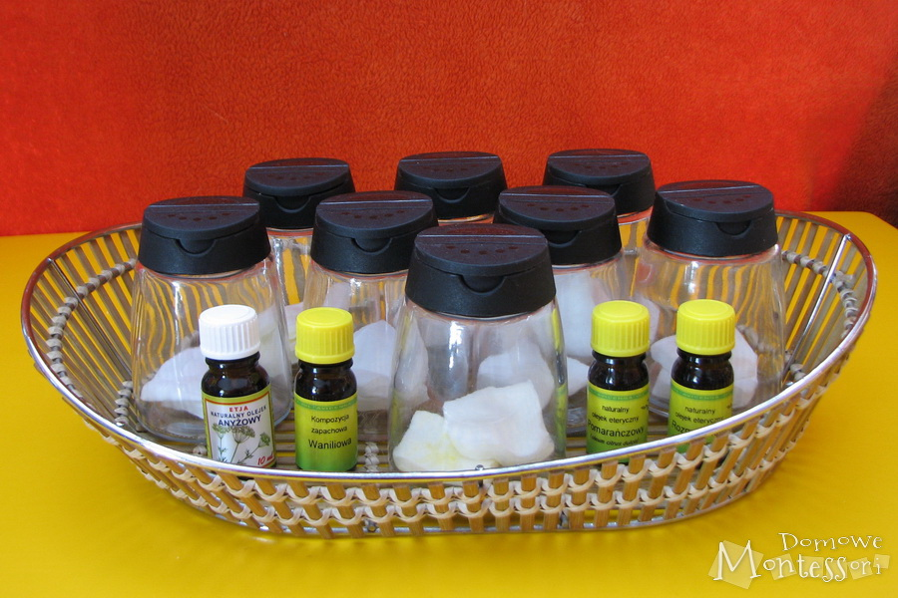
Ćwiczenie 2.
Ćwiczenia stymulujące zmysł dotyku, proszę przygotować nasiona, ziarna, o różnej wielkości i różnym kształcie, np. ziarna fasoli, soczewica, słonecznik, mąka, kasza, ryż. Różne nasiona wkładamy do woreczków, lub baloników, robiąc każdy woreczek podwójny. Np. dwa woreczki z fasolą, dwa z mąką, dwa z soczewicą. Dziecko ma za zadanie za pomocą dotyku dopasować dane woreczki w pary.
Proszę głośno nazywać nasiona znajdujące się w woreczki i opisywać, strukturę oraz segregować ze względu na wielkość.
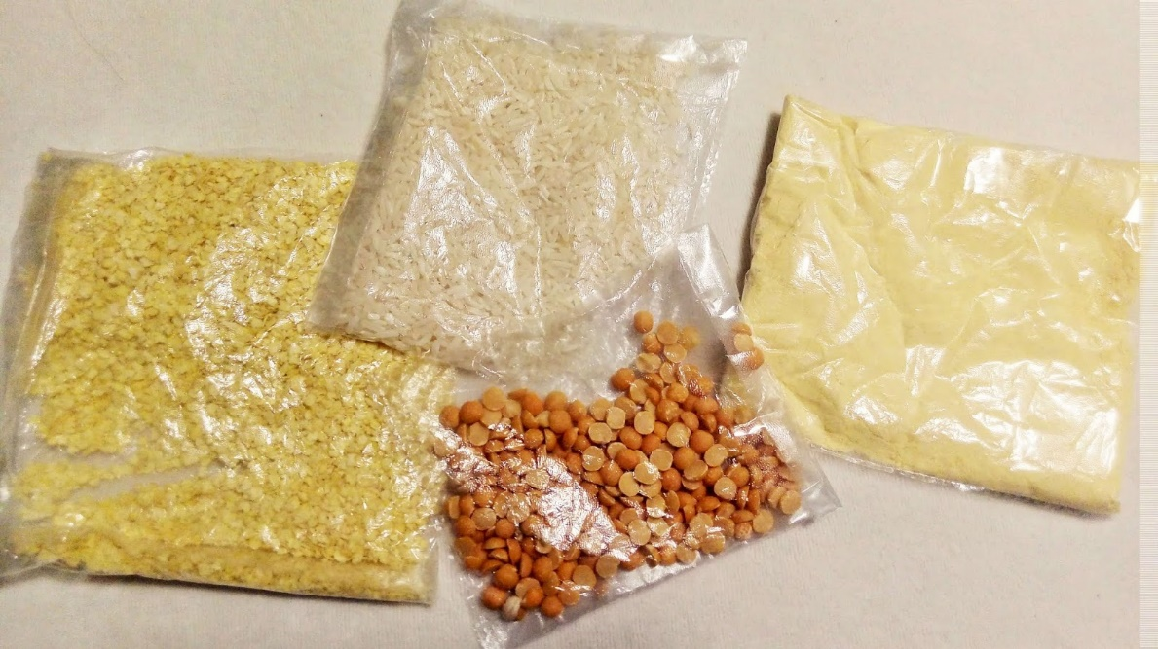
Ćwiczenie 3.
Ćwiczenie stymulujące zmysł smaku (propozycja z książki dotyczącej terapii zajęciowej dla dzieci ze specjalnymi potrzebami edukacyjnymi) Herbatka zmysłów, przygotowujemy torebki rożnych herbat. Wcześniej parzymy w przezroczystych kubkach herbaty o rożnych smakach tak aby trochę przestygły. Na początku zapoznajemy dzieci z zapachem herbacianych torebek, później oglądamy kolory sporządzonych napojów, wąchamy i pijemy. Na zakończenie wykonujemy pracę plastyczną - kontury ilustracji dzbanka na herbatę stemplujemy mokrą torebką herbaty, gdy wyschnie na jego dnie przyklejamy np.: wiórki herbaty.

